Гостевой дом "Астери"
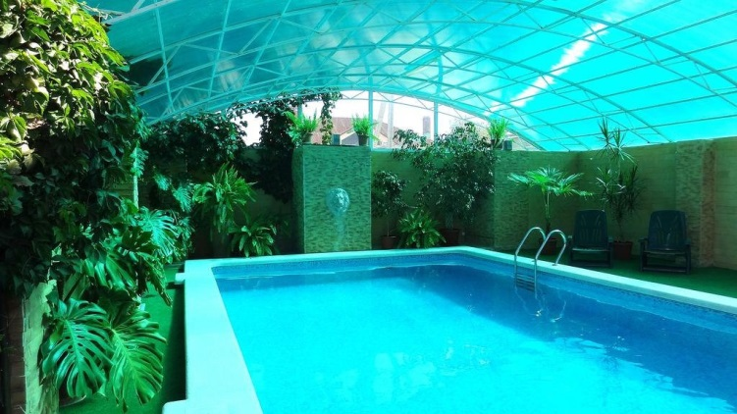 | 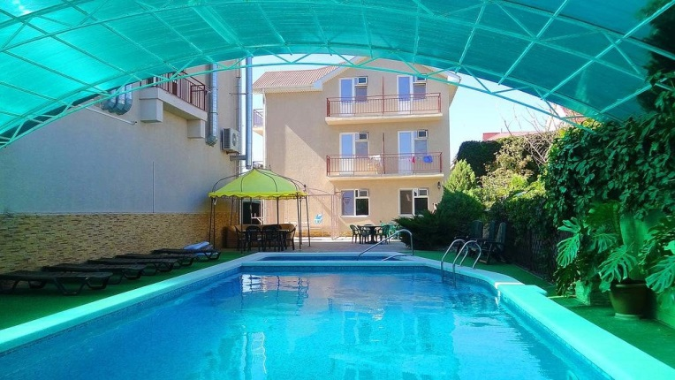

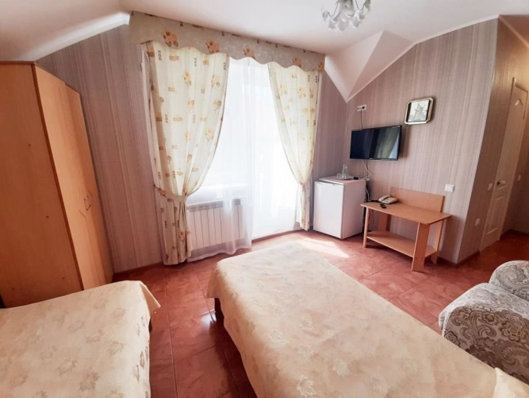
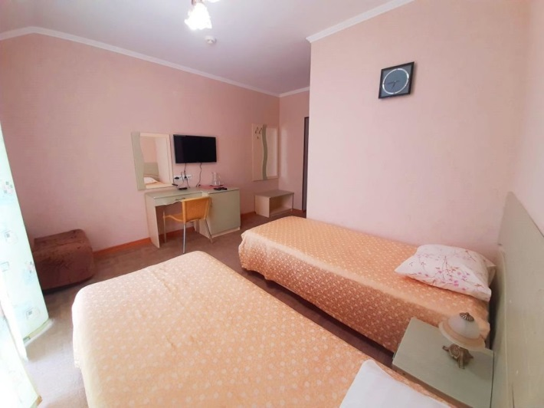 | 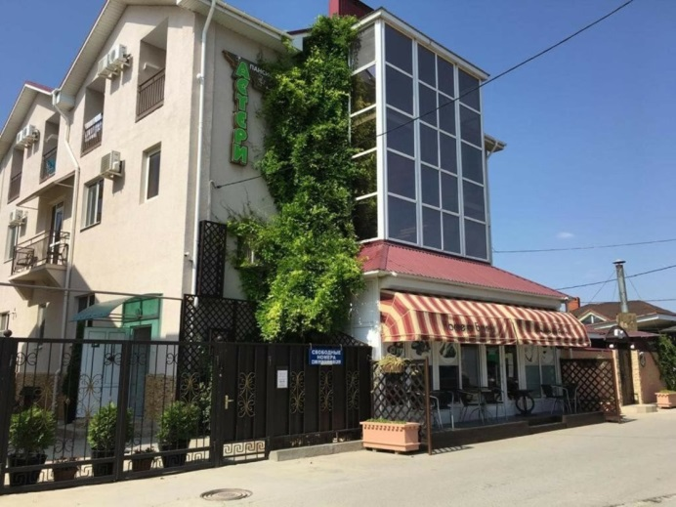
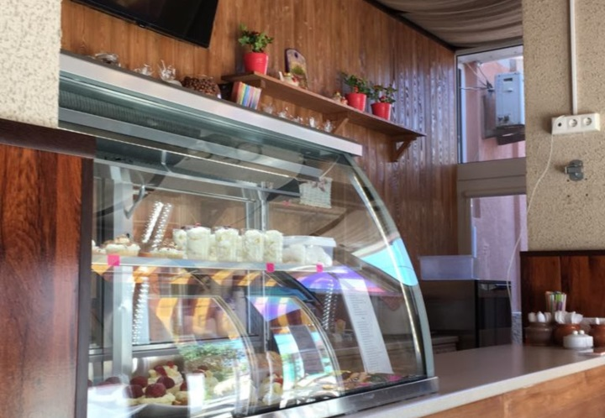 | 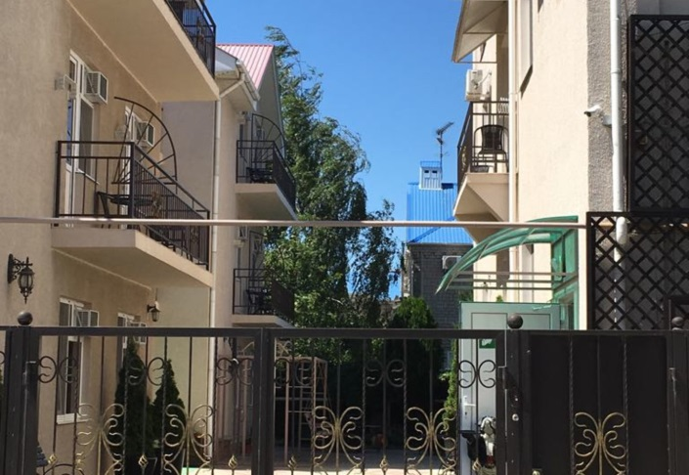

Направление: Пермь → Геленджик → Анапа → Витязево → Пермь
Продолжительность: 10 ночей на море + дорога
Город | Витязево
Адрес | ул. Горького, 47
Посмотреть расположение на карте | https://yandex.ru/maps/10995/krasnodar-krai/house/ulitsa_gorkogo_47/Z04YdAFnSEwEQFpufXV5dn1mYw==/?ll=37.267193%2C44.987157&z=17.09
Инфраструктура
Этажность корпуса | 3
Категория номеров | стандарт
Комплектация номеров | 2-х, 3-х местные номера: односпальные кровати, сплит-система, шкаф, холодильник, ТВ, Wi-Fi, полотенца, постельное белье, совмещенный санузел: душ (поливной пол с поддоном) с туалетом  Семейный номер: 5 человек (1 комната - 2-спальная кровать, вторая комната - 2-хместный диван и 1-но спальная кровать)
Доп. место | евро-раскладушка
Сколько доп. мест можно поставить в номере | 1
Уборка номеров, белья, полотенец | уборка номеров - 1 раз в 3 дня, смена белья – 1 раз в 5 дней
Дети принимаются | с любого возраста
Дети проживают бесплатно | 1. Автобусом: дети 0-4 года проживают бесплатно, без предоставления доп. места, оплачивая только стоимость проезда  2. ЖД: дети 0-4 года – для них тур полностью бесплатный (без места в гостинице + без места в поезде – едут на полке с родителем)
Питание | столовая (платно)
Услуги | детский и взрослый бассейны, мангальная зона, блинная, массажный кабинет
Wi-Fi | да
Пляж | песчаный - 1500 м (15 мин)
Расчетный час | заезд с 14.00, выезд до 12.00
В стоимость включено (автобусом) | автобусный проезд на комфортабельном автобусе туристического класса; сопровождение нашим сотрудником из Перми и обратно; страховка по проездку в автобусе; трансфер до гостиницы и обратно (либо подъезд к самой гостинице, либо вызываем такси, если большой автобус проехать не сможет); бесплатные чай/кофе в дороге с печеньем и конфетами; просмотр фильмов; проживание в номерах выбранной категории
Необходимые документы (автобусом) | оригинал паспорта/свидетельства о рождении; медицинский полис
В стоимость включено (поездом) | ЖД билеты (плацкарт) в обе стороны (купе под запрос при бронировании); трансфер от ЖД вокзала до гостиницы и обратно; проживание в номерах выбранной категории
Необходимые документы (поездом) | оригинал паспорта/свидетельства о рождении; медицинский полис; школьная справка для детей 10-17 лет из общеобразовательного учреждения НЕ нужна на посадке в период с 01.06 по 31.08. Только с 01.09. Обратите внимание, если на обратную дорогу Вы поедете в Пермь уже в сентябре - справка будет нужна. В летний период скидка школьникам действует по возрасту без предоставления справки.
Получение ЖД билетов (поездом) | ЖД билеты отправляются на электронную почту за 2-3 дня до выезда в электронном формате, где прописывается время выезда, поезд, информация по трансферу. ЖД билеты распечатывать НЕ нужно, так как действует электронная регистрация. Их не требуют на посадке. Проводнику показываете только паспорт/свидетельство о рождении.
Скачать памятку по туру

Стоимость АВТОБУСНОГО тура на 1 человека (15 дней/14 ночей) - 10 ночей на курорте
ПРОЕЗД + ПРОЖИВАНИЕ
Дата выезда из Перми | Даты на курорте | Дата прибытия в Пермь | Ночей на курорте | 1-но местный | 2-х местный | 3-х местный | 4-5-ти местный  (семейный)
18.06. 23 | 20.06 - 30.06 | 02.07.2023 | 10 | 34500 | 24200 | 22700 | 21900
28.06. 23 | 30.06 - 10.07 | 12.07.2023 | 10 | 41800 | 28400 | 26000 | 25500
08.07. 23 | 10.07 - 20.07 | 22.07.2023 | 10 | 50200 | 32500 | 28800 | 25600
18.07. 23 | 20.07 - 30.07 | 01.08.2023 | 10 | 50200 | 32500 | 28800 | 25600
28.07. 23 | 30.07 - 09.08 | 11.08.2023 | 10 | 50200 | 32500 | 28800 | 25600
07.08. 23 | 09.08 - 19.08 | 21.08.2023 | 10 | 50200 | 32500 | 28800 | 25600
17.08. 23 | 19.08 - 29.08 | 31.08.2023 | 10 | 45500 | 30200 | 26900 | 26800
27.08. 23 | 29.08 - 09.09 | 11.09.2023 (обратно поездом) | 10 | 30800 | 17200 | 20300 | 20500
Скидка детям 0-12 лет включительно: |  |  |  |  |  |  |  | 500 р.
Стоимость ЖД тура на 1 человека (17 дней/16 ночей) - 10 ночей на курорте
ПРОЕЗД + ПРОЖИВАНИЕ + ТРАНСФЕР
Дата выезда из Перми | Даты на курорте | Дата прибытия в Пермь | Ночей на курорте | 1-но местный | 2-х местный | 3-х местный | 4-5-ти местный  (семейный)
07.06.2023 | 10.06 - 20.06 | 23.06.2023 | 10 | 38300 | 29150 | 27350 | 27250
17.06.2023 | 20.06 - 30.06 | 03.07.2023 | 10 | 40700 | 30350 | 28900 | 28200
27.06.2023 | 30.06 - 10.07 | 13.07.2023 | 10 | 48550 | 35000 | 32700 | 32200
07.07.2023 | 10.07 - 20.07 | 23.07.2023 | 10 | 56900 | 39200 | 35500 | 35300
17.07.2023 | 20.07 - 30.07 | 02.08.2023 | 10 | 56900 | 39200 | 35500 | 35300
27.07.2023 | 30.07 - 09.08 | 12.08.2023 | 10 | 56900 | 39200 | 35500 | 35300
06.08.2023 | 09.08 - 19.08 | 22.08.2023 | 10 | 56900 | 39200 | 35500 | 35300
16.08.2023 | 19.08 - 29.08 | 01.09.2023 | 10 | 52200 | 36800 | 33600 | 33500
26.08.2023 | 29.08 - 09.09 | 11.09.2023 | 10 | 37000 | 28500 | 26500 | 26700

Скидки в обе стороны на ЖД билеты (плацкарт)
Дети 10-17 лет | 5 600 р
Дети 5-9 лет | 7 300 р
Дети 0-4 года (с местом в поезде) | 7 300 р
Дети 0-4 года (без места в поезде) | 11 300 р

